070528

La bourrique
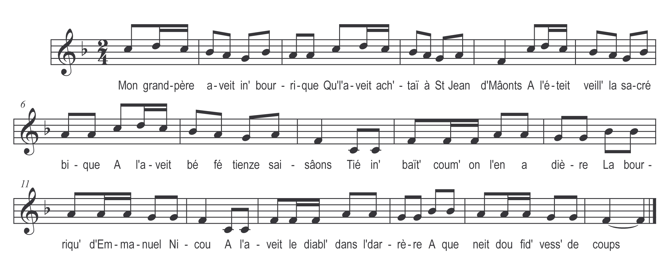

Mon grand-père aveit in’ bourrique
Qu’l’aveit achetaïe à St Jean de Mâonts
A l’éteit veill’ la sacré bique
A l’aveit bé fé tienze saisâons
Tié in’ baït’ coum’ on l’en a dière
La bourrique d’Emmanuel Nicou
A l’aveit le diabl’ dans l’darrère
A que neit dou fid’ vess’ de coups

